Конспект занятия на тему: «Насекомые»
Цель занятия: уточнить знания о храктерных особенностях насекомых, об условиях жизни, о пользе и вреде насекомых.
Задачи:
Образовательные
-расширять и уточнять знания о насекомых, об их существенных признаках;
-обобщать представления о многообразии насекомых, о приспособлении к условиям жизни;
-уточнять знания о пользе и вреде насекомых для человека;
-устанавливать причинно-следственные связи между явлениями;
-продолжать учить отгадывать загадки.
Коррекционно — развивающие
-способствовать развитию наблюдательности, внимания, памяти, мышления;
-активизировать и расширять словарный запас;
-развивать связную речь.
Воспитательные
-прививать бережное отношение ко всему живому;
-замечать красоту окружающей природы;
-воспитывать понимание и соблюдение правил поведения при встрече с разными насекомыми.
Предшествующая работа
Чтение художественной литературы К.Ушинский «Капустная бабочка», В.Бианки «Муравейник зашевелился», Т.Н. Нуждина «Мир насекомых».
Наблюдение за насекомыми в повседневной жизни. Рассматривание иллюстраций по теме «Насекомые».
Наглядно — дидактический материал
Предметные картинки — карточки ( животные, птицы, насекомые), пиктограммы, плоскостные бумажные цветы, муляжи насекомых, иллюстрации насекомых (бабочка, пчела, божья коровка, муравей, комар, муха, кузнечик), карточки с растениями (ромашка, клевер, подорожник, одуванчик, мать-и-мачеха).
Ход занятия
( На столе стоит коробка с предметными карточками (животные, насекомые, птицы).
Воспитатель — Подойдите и выберете себе карточку, на которой изображено насекомое.
(дети выбирают)
Воспитатель — Кто какое насекомое нашел?
(дети — Пчела, муравей, бабочка, божья коровка, стрекоза, муха, комар )
Воспитатель — Молодцы! А что же общего у всех насекомых?
(дети — Голова, грудь, брюшко, 6 ног)
Воспитатель — Верно, и когда же появляются насекомые?
(дети — Весной)
Воспитатель — Почему весной?
(ответы детей, выкладывание пиктограмм)
Солнце начинает греть — (пиктограмма солнце),
увеличивается день, много света — (пиктограмма лампочка),
появляются растения — (пиктограмма растение),
появляются насекомые — (пиктограмма насекомое).
(дети выбирают нужные пиктограммы из множества других)
Воспитатель — Молодцы! Все правильно рассказали и выложили.
Воспитатель — Сегодня, я хочу вас пригласить в одно очень интересное место. Какое не скажу, я думаю, что вы сами догадаетесь. Закройте глаза и медленно покружитесь на месте.
(воспитатель раскладывает по всему ковру плоскостные цветы)
Воспитатель — Открывайте глаза. Как вы думаете, где же мы оказались?
(дети — На полянке)
Воспитатель — Присаживайтесь на полянку.
Воспитатель — Что же может расти на полянке?
(дети — Ромашка, клевер, подорожник, колокольчик, одуванчик, мать-и-мачеха)
Воспитатель — Все верно, много разных растений можно увидеть на полянке. А если есть растения, то кого же мы обязательно увидим?
(дети — Насекомых)
Воспитатель — Я собрала в коробку часть насекомых, которых мы можем увидеть на полянке. Хотите узнать, что это за насекомые?
(дети — Хотим)
Воспитатель — Я буду загадывать загадки, а вы старайтесь отгадать.
Одевает эта крошка
Платье красное в горошек.
И летать умеет ловко,
Это … (божья коровка).
(дети — Божья коровка)
Воспитатель — Какая она?
(дети — Красная, яркая)
Воспитатель — Значит и мы и птицы могут ее заметить. Как же она защищается от врагов?
(дети — Выделяет горькую, желтую жидкость)
Воспитатель — Верно, эта жидкость очень горькая и едкая на вкус с неприятным запахом. А что означает красный цвет божьи коровки?
(дети — Я не съедобная! Не прикасайтесь ко мне!)
Воспитатель — Божья коровка — это полезное насекомое или нет?
(дети — Полезное)
Воспитатель — Какую пользу приносит?
(дети — Она уничтожает тлю)
Воспитатель — Верно, она поедает маленьких букашек- тлю. Тля высасывает сок из листьев деревьев, растений и растения погибают. Божью коровку называют санитаром садов и огородов.
Воспитатель — Отгадайте следующую загадку.
Спал цветок и вдруг проснулся,
Больше спать не захотел.
Шевельнулся, встрепенулся,
Взвился вверх и улетел.
(дети — Бабочка)
Воспитатель — Чем питается бабочка?
(дети — Соком растений, нектаром)
Воспитатель — Как она пьет нектар?
(дети — Хоботком)
Воспитатель — Можно ли ловить бабочек? Почему?
(дети — Нет, мы можем поранить бабочку) Воспитатель — Эта загадка про кого?
Прыгает пружинка —
Зеленая спинка,
С травы на былинку,
С ветки на тропинку.
(дети — Кузнечик)
Воспитатель — Кузнечика мы заметим в траве? Почему?
(дети — В траве его не видно, он зеленый, под цвет травы)
Воспитатель — А как мы можем узнать, есть кузнечик на полянке или нет?
(дети — Мы услышим, как он поет)
Воспитатель — Чем он делает такие звуки?
(дети — Крыльями)
Воспитатель — Верно, он трет одно крылышко о другое и получается такая песня кузнечика. Мы говорим, что он не поет, а что делает?
(дети — Стрекочет)
Воспитатель — Питаются кузнечики листьями растений, мягкими семенами, мелкими насекомыми. Воспитатель — Замечательно, теперь пора возвращаться домой. Закроем глаза и медленно покружимся.
(Воспитатель убирает с ковра плоскостные цветы)
Воспитатель — Открываем глаза. Мы снова в нашей группе. Понравилась вам прогулка на полянку, кого мы там видели?
(дети — Насекомых)
Воспитатель — Каких полезных насекомых знаем? Какую пользу приносят?
(дети — Божья коровка, муравей, стрекоза — уничтожают тлю, вредных насекомых, помогают растениям. Пчела дает мед, бабочка — опыляет растения.)
Воспитатель — Назовите вредных насекомых. Какой вред от них?
(дети — Комар и муха разносят разные болезни, они могут нас заразить.)
Воспитатель — Молодцы! Все верно рассказали.

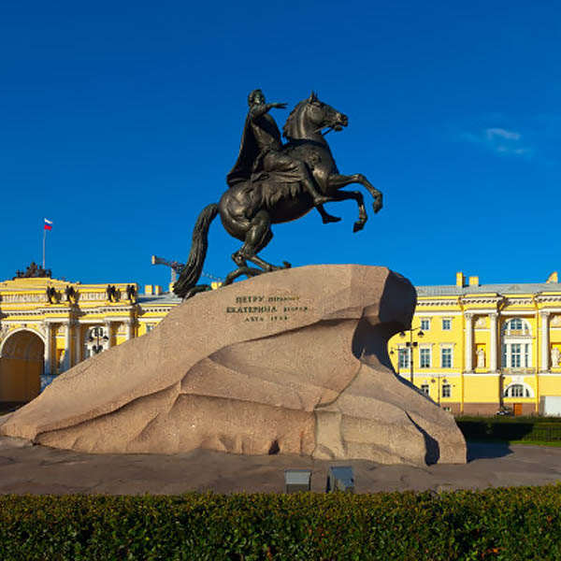-75%
Курсы повышения квалификации
Основы духовно-нравственной культуры: история и теория русской культуры
Продолжительность 72 часа
4000 руб.
1000 руб.
Подробнее

Решение задач по физике. Механика 7-11...

Электронная тетрадь по географии 8...

Электронная тетрадь по английскому...

Немецкий язык 7 класс ФГОС

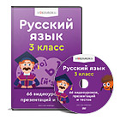
Русский язык 3 класс ФГОС

Подготовка к ЕГЭ по информатике ч.1....

Алгебра 10 класс ФГОС

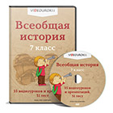
Всеобщая история 7 класс ФГОС

Скачать

© 2018, Петроградская Надежда Владимировна 7499 21

Рекомендуем курсы ПК и ППК для учителей

Система работы с высокомотивированными и одаренными учащимися по...
1000 руб. 4000 руб.

Методика преподавания философии в условиях реализации ФГОС
1000 руб. 4000 руб.

Организация и сопровождение олимпиадной деятельности учащихся
1000 руб. 4000 руб.

Методика изучения национально-психологических особенностей и...
1000 руб. 4000 руб.

Христианство
1000 руб. 4000 руб.

Основы духовно-нравственной культуры: история и теория русской...
1000 руб. 4000 руб.

Похожие файлы
- Конспект НОД "Насекомые луга" для второй младшей группы
- Конспект ОД по развитию речи «Насекомые. Разноцветные бабочки» во второй младшей группе.
- Конспект занятия по ознакомлению с окружающим миром во второй младшей группе тема «Насекомые»
- Конспект проведения прогулки во второй младшей группе «Наблюдение за насекомыми».
- Конспект НОД по рисованию во второй младшей группе «Божья коровка»
Нет комментариев
Проекты (сайты) Мультиурок
Последние новости
10.04.22
Учителю ко Дню космонавтики! Викторина и другие полезные материалы
21.12.21
В подарок учителям к Новому году
29.09.21
С Днём учителя! 12 видеоуроков для мотивации школьников в подарок
Курсы для учителей!
Реализация образовательных программ осуществляется с применением исключительно электронного обучения и ДОТ

Проектная деятельность учащихся
1000 руб.

4000 руб.

Христианство
1000 руб.

4000 руб.

Система работы с высокомотивированными и одаренными учащимися по...
1000 руб.

4000 руб.

Смотреть все курсы

Рекомендуем
- Комплекты видеоуроков
- Электронные тетради
- Дистанционные олимпиады
- Вебинары для учителей
- Блиц турниры
- Курсы повышения квалификации и переподготовки учителей
- Готовый практикум на каждый урок

